주차 | 10주차 | 기간 | 2026.11.04~2026.11.10 | 지도교수 | (서명)
이번 주 한일 요약 | 1. 다중 경로 동기화
작성자 :2023180038 곽예린 | 팀명: GGG
<상세 수행내용>
구현 내용: 저번 주엔 경로 1개만 연결하고 디버그 선으로 임시 시각화하는 것까지 구현했었는데 이번에 경로 3개 연결하고 임시 시각화 하는 것으로 확장했다.

서버에서 구조체를 사용해서 각 경로 데이터들(좌표랑 좌표갯수)을 저장하고 그 데이터들을 클라에 복제하는 방식으로 구현했다.

[노드 배치]
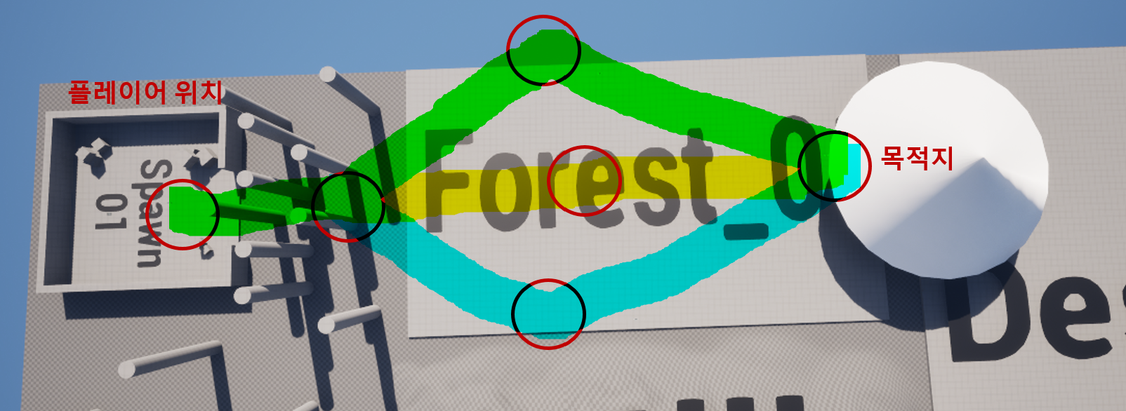
경로 노드를 추가 배치하고 노드끼리 연결해서 총 3개 경로가 뜨도록 구성했다.

[결과]
-서버 화면-
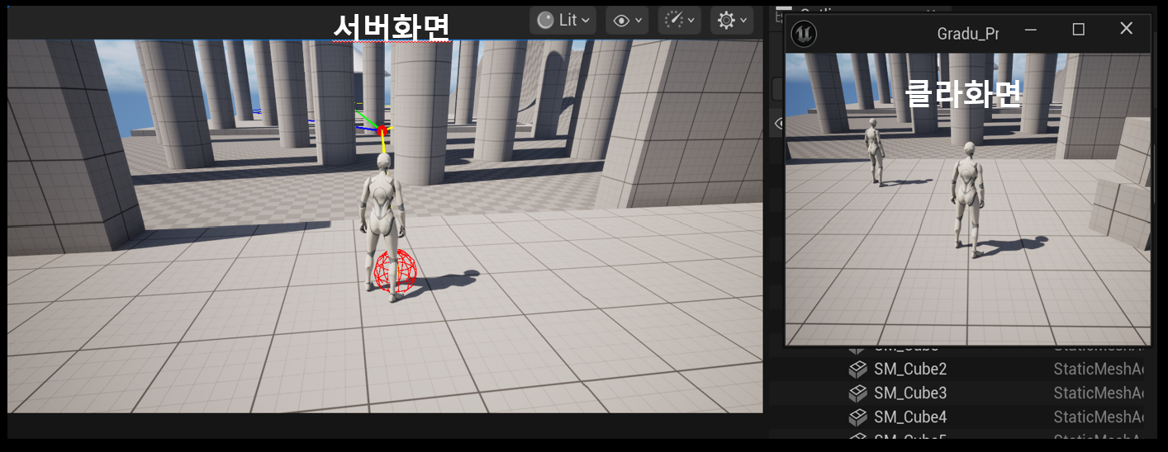
[목적지 부분]
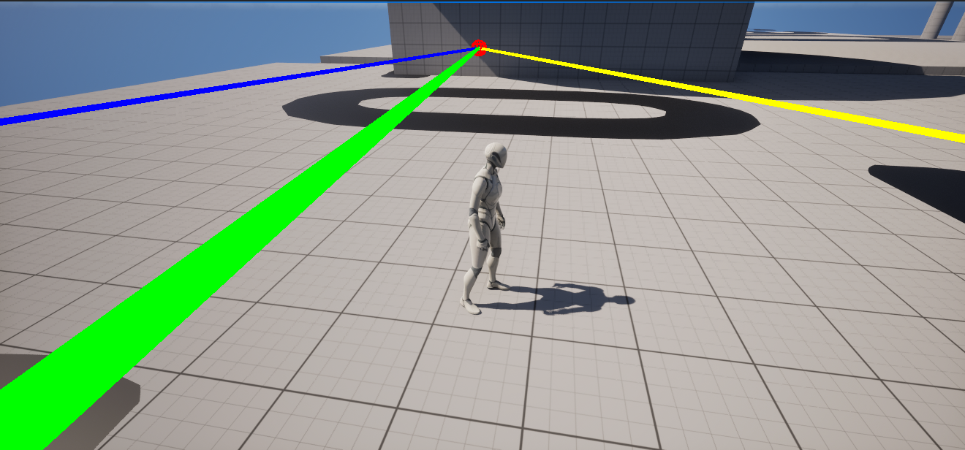

[로그로 확인]
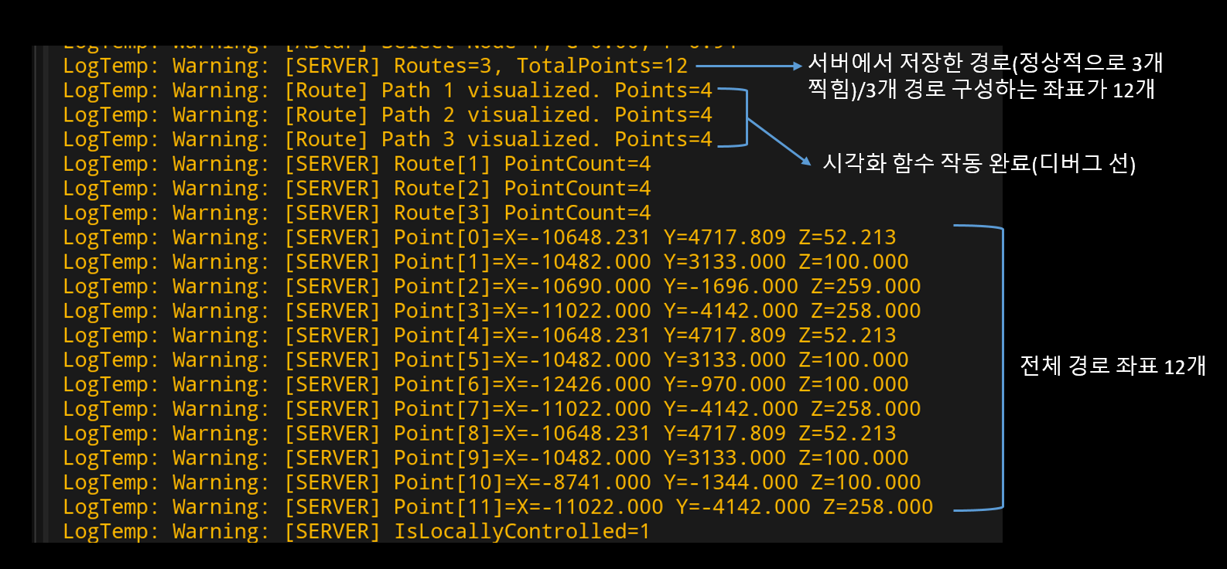

-클라 화면-
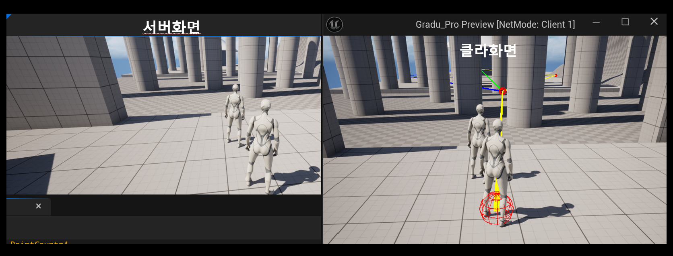
[로그로 확인]
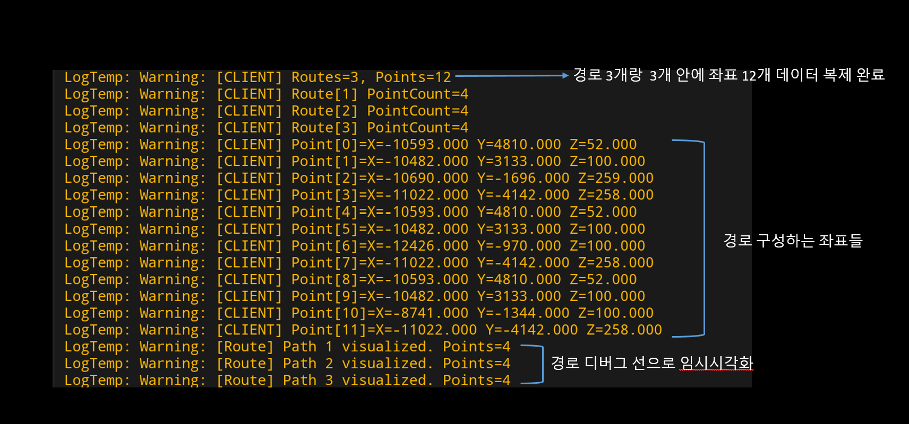

[문제점 발견]
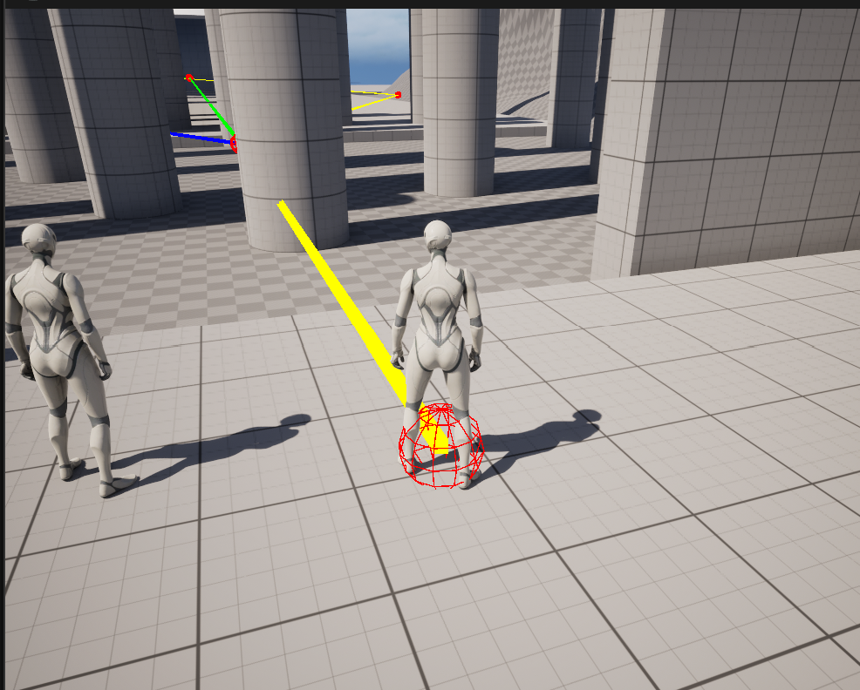
장애물을 맵에 더 추가해서 경로를 임시시각화했더니 장애물을 뚫고 경로가 표시되었다.
>ai 팀원한테 전달

유튜브 링크:
문제점 정리
해결방안
다음주차 | 11주차 | 다음기간 | 2026.11.11~2026.11.17
다음 주 할일 | -화물+fps 코드 프로토타입에 이동(fps는 임시로 전에 구현했던 발사체 시스템 넣을 예정)  -시각적 이펙트 구상해보기
지도 교수
Comment

